***Pasienten kan utgå frå registeret…***

* *…når pasienten er flytta utanlands.*
* *…når pasienten ikkje er i stand til å møte på kontroll for eksempel grunna alvorleg sjukdom.*
* *…når pasienten vil avslutte* ***registrering*** *i SOReg.*

*Pas skal ikkje slettast som utgått på grunn av at opererande klinikk ikkje har planlagt oppfølging, pas har flytta innanfor Norge, eller pasienten ikkje svarar på brev eller telefon.*

Den siste kontrollen pasienten har vore til fyllast ut på vanleg måte. Ved neste kontroll, dvs. den første kontrollen som pasienten ikkje ønskjer utført, set ein pasienten som utgått frå registeret. Vel alternativ 1 «Ønsker ikke å delta» dersom det er tilfelle.

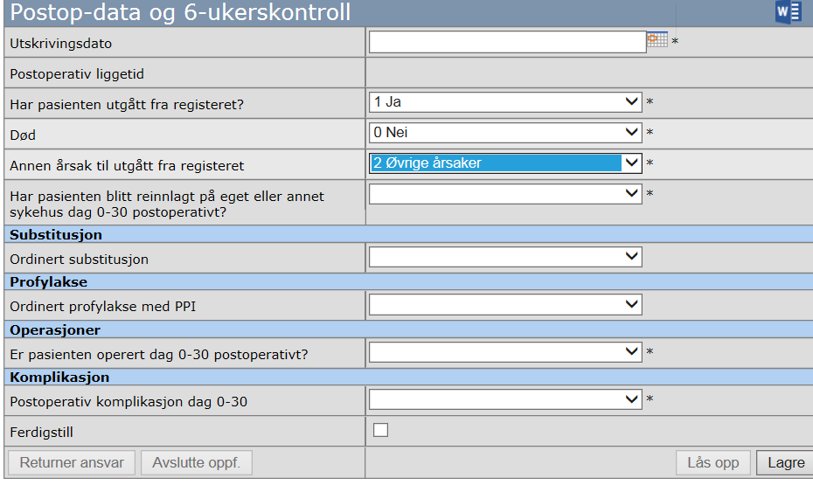

Resten av skjemaet vert no forkorta. Fyll ut dei opplysingane du har tilgang til via pasientjournal, ferdigstill og lagre. *Dersom de får opp obligatoriske spørsmål som de ikkje kan svare på, kontakt administrasjonen. Det er ein «bug» som vi kan løyse.*

Dei vidare kontrollane er no låst, og det vil ikkje komme opp påminning i registeret. *Dersom de vil reversere at pasienten er utgått, opne skjemaet og svar «Nei» på om pasienten er utgått.*

Endringer i denne versjonen:

Oppdateres i forbindelse med ny versjon av prosedyren.

*Ikke skriv i endringsloggen. Endringer noteres i «Merknad til denne versjonen» i Dokumentvindu.*

|  |  |
| --- | --- |
| **Versjon** | **Endring i denne versjonen** |
| 1.00 | Ingen |